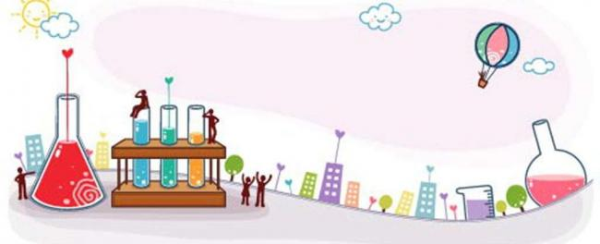
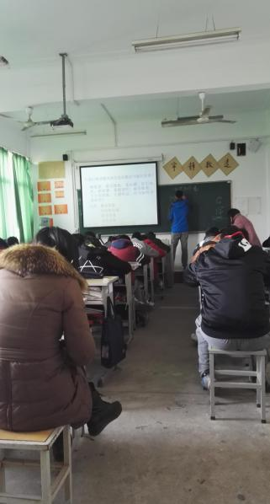
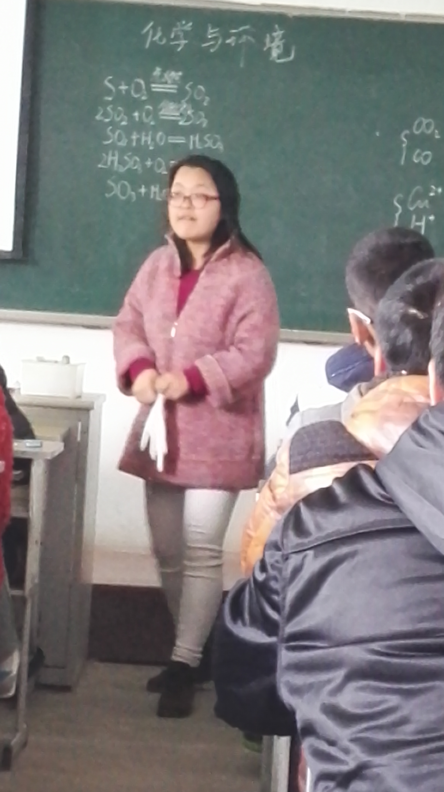
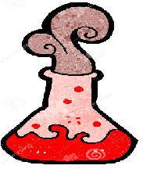

化学教研组小报
第6期
2016年4月
新课结束考试
九年级的下半学期是短暂的、忙碌的，开学才一个多月，就迎来了九年级的第一次重要考试——新课结束考试。对于化学这门学科来说，每次都只能匆忙结束新课，迎接考试。但老师们都已是久经沙场，经验丰富，忙而不乱，带领学生在教授新课的同时就穿插进行针对考试的专题复习。最终化学组再新课结束考试时取得了优异的成绩。
世间最大的快乐，莫过于发现世人从未见过的新物质。
——舍勒
聚 焦 课 堂
这学期的聚焦课堂仍然由我们组新交流来一位新教师陶维老师来开设，陶老师是一位非常优秀的教师，。她的课题是《化学与环境》，课堂风格和我们花园老师截然不同，整堂课容量大，但整个课堂的流程衔接紧密，简洁流畅。由于课堂容量大，学生听得格外专注；由于衔接紧密，所以知识点由易到难显得水到渠成。同组老师听完课后都觉得收获很多。

